諸改革の推進
明治4年11月、庄屋をやめて戸長を置いた。泊7か村の最後の庄屋、初代の戸長は下のとおりである。
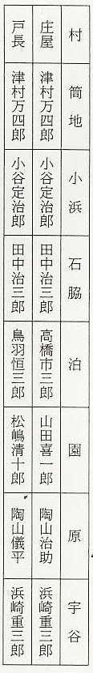
同年、士族と農工商以下を平民とする四民平等のお触れが出された。そして全国に同型式の戸籍簿を作り、戸長が取り扱うことにした。鳥取藩では在方の戸籍は長く宗旨庄屋が取り扱い、幕末には中庄屋が取り扱っていた。
また、全国に郵便制度が敷かれ、6月、河村郡では泊、長瀨に郵便取扱所が置かれた。泊の郵便取扱所は石田輝道の居宅が用いられ、輝道は初代の郵便取扱役に任命されて、郵便事務をとる事となった。
8月、学制が発布され、10月、三枝礼二の発した学校開校願は聞き届けられ、泊学校は礼二の寄付した41坪の藁ぶき平屋を校舎とし、鳥取士族上田寛を学長として11月29日に開始校した。（教育文化篇に詳述）
明治6年、新たに地租を定め、地価の百分の三を金納させた。地租改正という。これについては「近世―税制」の項でふれることにする。

